**TUGAS PENGGANTI UTS**

**PEMROGRAMAN BASIS DATA**



Oleh :

Kelompok 4

Nanda Hidayatullah Abadi (21120117120012)

Muslim (21120117140032)

**DEPARTEMEN TEKNIK KOMPUTER**

**FAKULTAS TEKNIK**

**UNIVERSITAS DIPONEGORO**

**SEMARANG**

**2020**

Pada tugas pengganti UTS matakuliah Pemrograman Basis Data kali ini kita membuat sebuah sistem informasi geografis (SIG) dengan beberapa ketentuan yang ada. Tujuan dari tugas kali ini agar mahasiswa mampu memahami cara mengintegrasikan maps ke dalam sebuah web dan basis data.

Pada sistem yang dibuat kali ini memiliki pembagian hak akses yang dibagi menjadi yaitu admin, user dan operator. Perangkat lunak yang digunakan untuk mengembangkan sistem adalah web server Apache, framework CodeIgniter, basis data MySQL, bahasa pemrograman Laravel dan peta dasar GoogleMaps.

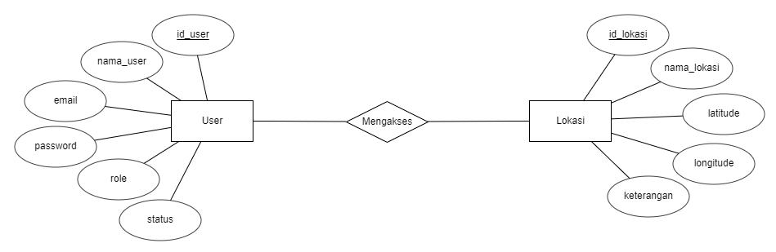

Entitas dan attribut yang terdapat pada diagram sistem informasi ini adalah sebagai berikut :

1. User

* id_user
* nama_user
* email
* password
* role
* status

1. Lokasi

* id_lokasi
* nama_lokasi
* latitude
* longitude
* keterangan

Relasi yang terdapat pada ER diagram sistem informasi tersebut adalah sebagai berikut :

1. Mengakses, relasi antara entitas user dan lokasi. User mengakses database lokasi.

Spesifikasi layar yang ada pada system informasi kali ini akan dijabarkan sebagai berikut :

